**PRESENTACIÓN**

Este documento es un Procedimiento Operativo Estándar aplicado a la ejecución del mantenimiento preventivo de equipos neumáticos garrote

Su objetivo es proporcionar al ejecutor del procedimiento de mantenimiento preventivo información sobre este tipo dy mantenimiento; exponer qué leyes, normas y documentos son aplicables y cuáles han conformado la preparación del procedimiento, haciendo que el albacea sepa qué documentos buscar en caso de dudas; demostrar qué material se necesitará, incluidos los elementos de s seguridad; indicar las periodicidades del mantenimiento normalizado y cómo deben realizarse; finalmente, establecer la metodología para el registro de los servicios realizados e identificar los equipos sometidos a este tipo de intervención.

**RESUMEN**

**1 INTRODUCCIÓN 3**

**2 OBJETIVO 4**

**3 DOCUMENTOS APLICABLES A ESTE PROCEDIMIENTO 4**

**4 PÚBLICO OBJETIVO 5**

**5 MATERIAL 6**

**5.1 Herramientas y normas necesarias para implementar el procedimiento 6**

**5.2 Piezas de repuesto 6**

**5.3 Equipo de protección necesario 7**

**5.4 Limpieza/desinfección de equipos 7**

**6 INSTRUCCIONES DE EJECUCIÓN 8**

**6.1 Frecuencia de ejecución 9**

**6.2 Instrucciones externas de limpieza y desinfección 9**

**6.3 Formulario de registro de datos 10**

**6.3.1 Puntos de verificación 10**

**7 REGISTRO DE EJECUCIÓN DEL PROCEDIMIENTO Y CONFORMIDAD DEL EQUIPO 17**

**8 REFERENCIAS 17**

**9 HISTORIA DE LA REVISIÓN 18**

**ANEXO A - Lista de verificación de mantenimiento preventivo de equipos neumáticos tipo garrote 19**

# 1 INTRODUCCIÓN

El mantenimiento preventivo se refiere al mantenimiento realizado periódicamente, con el fin de reducir posibles fallas y/o desgaste del rendimiento de cualquier elemento (ABNT, 1994). En este contexto, este procedimiento recopila la información necesaria para la ejecuciónde procedimientos de mantenimiento preventivo en equipos de garrote neumático.

El equipo de garrote neumático generalmente se usa en cirugías de extremidades o amputaciones para reducir o incluso interrumpir el flujo sanguíneo en el áreaen la que se realizará el procedimiento. El equipo consiste en una base, sobre la cual es posible regular el parámetro de presión con el que funcionará el manguito y monitorear el tiempo de uso (AGENCIA GMDN, 2021).

Figura 1 - Garrot yequipo neumático.

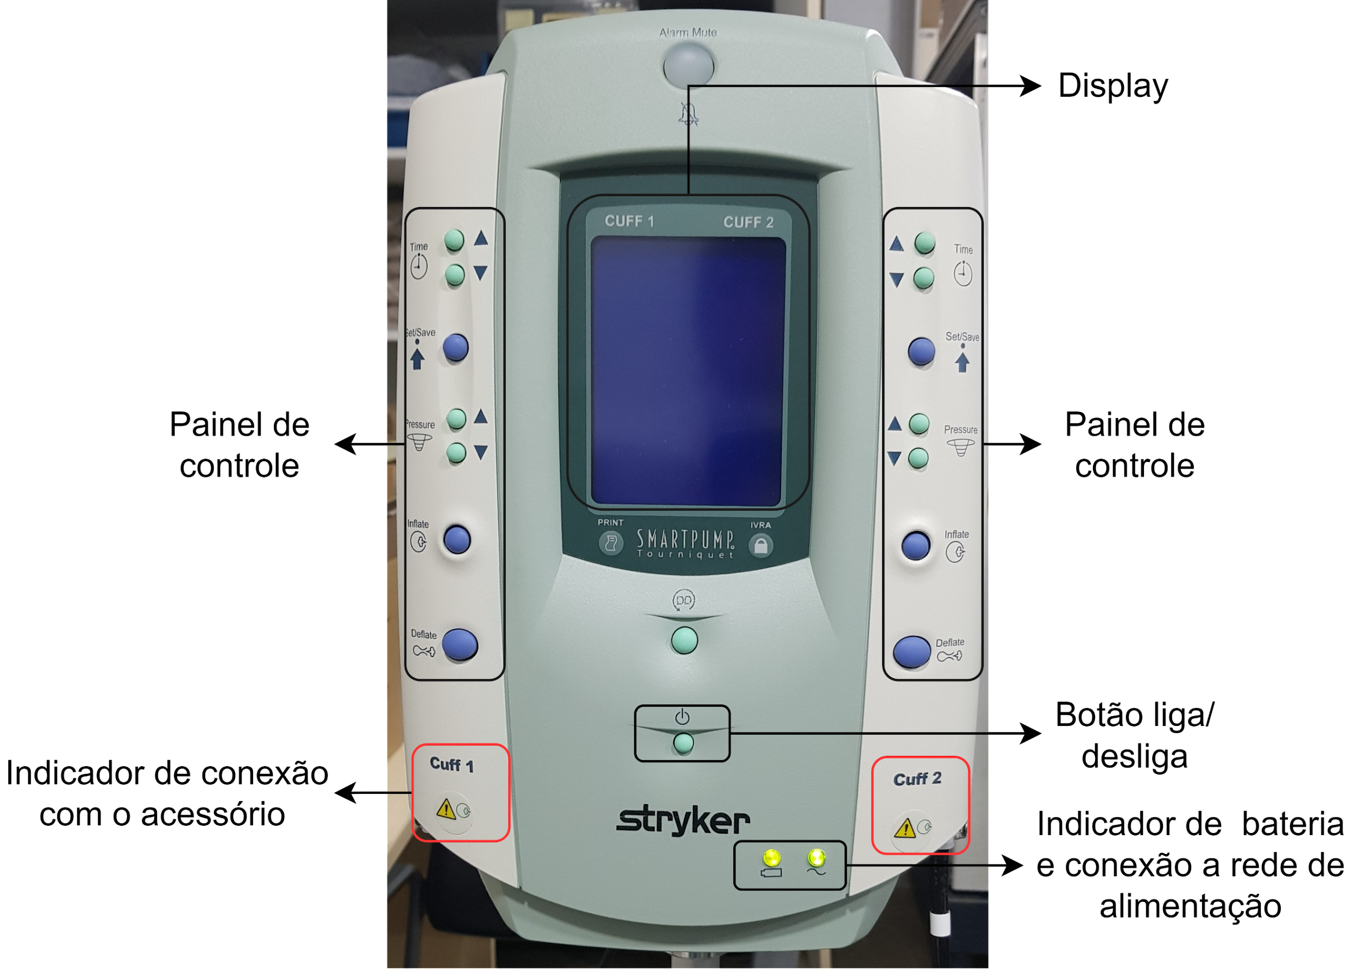

Fuente: Elaboración propia (2022).

Figura 2 - Conector de mango en garrote neumático (a), manguito y cable de manguito (b).

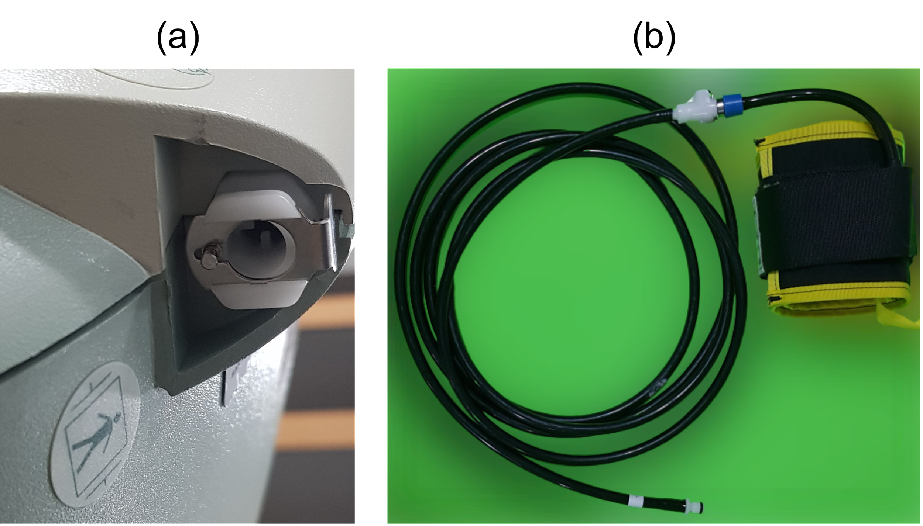

Fuente: Elaboración propia (2022).

Figura 3 - Diagrama en bloques de equipos neumáticos de garrote.

Fuente: Elaboración propia (2021).

# 2 OBJETIVO

Este Procedimiento Operativo Estándar (POP) tiene como objetivo proporcionar instrucciones sobre cómo realizar el mantenimiento preventivo enequipos neumáticos de garrote.

# 3 DOCUMENTOS APLICABLES A ESTE PROCEDIMIENTO

Los documentos aplicables a este procedimiento, que se utilizaron para su elaboración, se enumeran en el cuadro 1. Para obtener más información sobre el equipo que se somete al procedimiento de mantenimiento preventivo, consulte la manual del usuario.

Tabla 1 - Lista de documentos aplicados al procedimiento.

|  |  |
| --- | --- |
| **Lista de documentos** | |
| BRASIL (2021) | RDC 546/2021 - Establece los requisitos esenciales de seguridad y eficacia aplicables a los productos sanitarios. |
| ABNT (2010) | ABNT NBR IEC 60601-1:2010 - Equipos electromédicos - Parte 1: Requisitos generales para la seguridad básica y el rendimiento esencial. |
| BNT (2017) | ABNT NBR IEC 60601-1-2:2017 - Equipos electromédicos - Parte 1-2: Requisitos generales para la seguridad básica y el rendimiento esencial - Norma colateral: Perturbaciones electromagnéticas - Requisitos y pruebas. |
| ABNT (2014) | ABNT NBR IEC 60601-1-8:2014 - Equipos electromédicos - Parte 1−8: Requisitos generales para la seguridad básica y el rendimiento esencial - Norma colateral: Requisitos generales, pruebas y directrices para sistemas de alarma en equipos y sistemas electromédicosy letromédicos. |
| ABNT (2020) | ABNT IEC/TR 62354:2020 - Procedimientos generales de prueba para equipos electromédicos. |
| ABNT (2019) | ABNT NBR IEC 62353:2019 - Equipos electromédicos - Prueba y prueba recurrentes después de la reparación de equipos electromédicos. |
| ECRI (2016) | Torniquetes neumáticos. Procedimiento N° 443-20151215. |
| STRYKER (2021) | Instrucciones de uso. Sistema de torniquete quirúrgico inteligente con bomba. |
| ZIMMER (2016) | Sistema A.T.S. 2200TS. Manual de Operador/Servicio. |
| VBM (s.d.) | Manual de usuario. Dispositivo de torniquete . |

Fuente: Elaboración propia (2021).

# 4 PÚBLICO OBJETIVO

Este procedimiento está destinado a profesionales de la ingeniería clínica que buscan instrucciones para llevar a cabo el mantenimiento preventivo en equipos de garrote neumático. Los profesionales que tienen derecho a realizar este procedimiento tienen derecho a realizar este procedimiento:

* Tener experienciaen equipo médico-hospitalario y/o capacitación relacionada;
* Tener conocimientos sobre la teoría básica de los circuitos eléctricos, comprender la importancia de las cerraduras de seguridad, comprender el objetivo del procedimiento y saber cómo actuar ensituaciones de anormalidad (ABNT, 2020);
* Tener un registro en el consejo de clase competente.

# 5 MATERIAL

En los siguientes elementos se enumerará y especificará todo el material necesario para realizar este procedimiento. Asegúrese de reunirlos antes de comenzar el procedimiento.

## 5.1 Herramientas y estándares necesarios para realizar el procedimiento

Las herramientas y requisitosnecesarios para la ejecución de este procedimiento se establecen en el Gráfico 2.

Tabla 2 - Lista y especificación de las herramientas y normas necesarias.

|  |  |
| --- | --- |
| **Herramienta** | **Especificación** |
| Juego de destornilladores y estrella | Fosfato y punta magnetizada; cable de pvc u otro material no conductor; Tamaños de destornilladores de punta plana: 3x75mm (1/8x3"), 5x100mm (3/16x4") y 6x125mm (1/4x5"); Tamaños de llave estrella: número 2 (6x125mm) y número 1 (5x100mm). |
| Conjunto de teclas hexagonais (tipo Allen) | Acabado mate. Tamaños: 1/16", 5/64", 3/32", 1/8", 5/32", 3/16", 1/4", 5/16" y 3/8". |
| Alicates universales | Revestimiento de cables con aislamiento eléctrico. Tamaño: 8". |
| Pincel/Pincel | Medianas. Bristers antiestáticos. |
| Borra contactos | Limpia el *aerosol de contacto* eléctrico. |
| Multímetro | Rango de voltaje de CC: 200mV - 600V; Rango de voltaje de CA: 200V-600V; Rango de corriente de CC: 200μA - 10A; Rango de medición de resistencia: 200Ω - 2000kΩ; Posible rendimiento de las pruebasde diodo, continuidad y transistor hFE. |
| Analizador de presión digital | Equipos con calibración trazables a la Red Brasileña de Calibración (RBC). Analizador de presión digital, precisión de ±0,5%; resolución: 1 Pa. |

Fuente: Elaboración propia (2021).

## 5.2 Piezas de repuesto

La lista de piezas, componentes y accesorios indicados para su sustitución, según el manual del fabricante, figura en el cuadro 3. La sustitución efectiva de estos elementos debe ser guiada por el Ingeniero Clínico responsable.

Tabla 3 - Lista de artículos indicados parasu reemplazo y períodos establecidos por el fabricante.

|  |  |
| --- | --- |
| **Pieza/Componente/Accesorio** | **Período indicado para el cambio** |
| Batería | Siempre que haya un rendimiento deficiente y / o un desgaste excesivo |
| Tubo de llenado |
| Puño |

Fuente: Elaboración propia (2021).

## 5.3 Equipo de protección requerido

Durante la ejecución de este procedimiento, el profesional puede estar expuesto a los riesgos enumerados en el Gráfico 4. Por lo tanto, es importante que se utilice el equipo de protección sugerido.

Tabla 4 - Riesgos/exposiciones y equipo de protección sugerido.

|  |  |
| --- | --- |
| **Riesgo/Exposición** | **Equipo de protección sugerido** |
| Riesgo biológico  Esquema de riesgo biológico | Guante de procedimiento (nihilum - sin polvo), botón/bata de laboratorio desechable o reutilizable. |
| Descarga eléctrica  Estructura de contorno de alto voltaje | Zapatos de seguridad. |

Fuente: Elaboración propia (2021).

## 5.4 Limpieza/desinfección del equipo

El material utilizado para la limpieza y desinfección del equipo se enumera en la Tabla 5. Si tiene alguna pregunta, consulte el manual del usuario. Para obtener más información sobre la dilución de desinfectantes líquidos, consulte la etiqueta del desinfectante.

Tabla 5 - Material de limpieza y desinfección.

|  |
| --- |
| **Material de limpieza** |
| * Paño suave; * Detergente neutro. |
| **Material de desinfección** |
| * Paño suave; * Desinfectantes a base de amonio cuaternario.   Generalmente, los hospitales cuentan con desinfectantes aprobados por la Comisión de Control de Infecciones Hospitalarias (CCIH), siempre que sea posible, se debe utilizar el material aprobado por la institución.Selo Tick1 estrutura de tópicos  Compruebe, en la etiqueta del producto y en el manual del equipo, que los productos no se pueden utilizar.Selo Tick1 estrutura de tópicos |

Fuente: Elaboración propia (2021).

# 6 INSTRUCCIONES DE EJECUCIÓN

Esta sección contiene instrucciones claras y objetivas sobre la ejecución del mantenimiento preventivo en equipos neumáticos de garrote. Las comprobaciones de mantenimiento preventivo solo deben iniciarse después de la limpieza y desinfección del equipo.

Figura 4 - Etapas de ejecución del procedimiento de mantenimiento preventivo en equipos neumáticos de garrote.

Fuente: Elaboración propia (2021).

## 6.1 Periodicidad de la ejecución

La periodicidad indicada para la ejecución del mantenimiento preventivo de equipos de garrote neumático es de 6 (seis) meses, que es la frecuencia más baja encontrada según la metodología utilizada.

La Tabla 6 muestra las periodicidadessugeridas por los fabricantes y la Metodología de la Organización Mundial de la Salud (OMS, 2011). No se ha encontrado ninguna legislación que indique periodicidad para este tipo de equipos.

Tabla 6 - Periodicidad de base.

|  |  |  |  |
| --- | --- | --- | --- |
|  | **Legislación/Norma** | **Metodología de la OMS\*** | **Fabricante** |
| **Periodicidad indicada** | N.A. | 6 meses | 06 meses |

Nota: * EM = Función (2) + Aplicación (4) + Mantenimiento (4) + Historial (0)

MS = 10 puntos - No indicación de inclusión en el plan de mantenimiento por parte del MS, pero con periodicidad establecida por el requisito de mantenimiento 4, correspondiente al mantenimiento semestral.

Fuente: Elaboración propia (2021).

## 6.2 Instrucciones para la limpieza y desinfección externa

Asegúrese de que el equipo esté desconectado de la red eléctrica. Riesgo de descarga eléctrica.

Con un paño suave humedecido en agua y jabón neutros, limpie la superficie externa delequipo, incluida la pantalla, el tubo de llenado y la abrazadera.

Para la desinfección, use el paño blando destinado únicamente a la desinfección. Humedezca el paño con solución desinfectante y páselo sobre toda la superficie externa del equipo, incluida la visera, el tubo de enchimentoy la abrazadera. Permita que el equipo habite naturalmente a temperatura ambiente.

Bajo ninguna circunstancia se deben verter líquidos sobre la superficie del equipo o sumergirlos en líquidos.

## 6.3 Formulario de registro de datos

Para la recogida y el registro de los padres,  *la lista de control debe utilizarse para el* procedimiento de mantenimiento preventivo de los equipos neumáticos de tipo garrote, que figura en el anexo A del presente documento.

### 6.3.1 Elementos de verificación

De acuerdo con los *elementos de la lista de verificación*, siga las instrucciones del Gráfico 7.

Antes de comenzar el procedimiento, asegúrese de que el equipo tenga todos los accesorios.

Tabla 7 - Instrucciones de ejecución, mantenimiento preventivo de equipos neumáticos de garrote.

|  |  |
| --- | --- |
| **Comprobación** inicial | |
| **Comprobar elemento** | **Instrucciones** |
| Ubicación del equipo | Asegúrese de que el equipo esté en su lugar de registro de acuerdo con la orden de trabajo. Para casos de incumplimiento, anote el sector en el que se encuentra el equipo. |
| Identificación del equipo | Asegúrese de que el número de serie, la equidad y / oel identificador de código en el equipo sean los mismos que los de la orden de trabajo. |
| Disponibilidad de equipos | Asegúrese de que el equipo esté disponible para realizar el servicio. En caso de indisponibilidad, recoger la firma delresponsable del sector, junto con la justificación y opción de fecha en la que estará disponible el equipo. Marcar el equipo de acuerdo con la actividad 9 del "Manual de procesos - Realizar el mantenimiento programado de EMH" de Ebserh. |
| **Comprobaciones generales** | |
| **Comprobar elemento** | **Instrucciones** |
| Limpieza y desinfección externa de los equipos | Realizar la limpieza y desinfección externa del equipo y sus accesorios de acuerdo con las pautas del punto 6.2 de este procedimiento. |
| Integridad de la vivienda | * Revise la carcasa del equipo en busca de ranuras, manchas, grietas y deformidades. Registre los fallos de funcionamiento identificados en el *campo de observación de la lista de verificación*. Siempre que sea posible, haga la reparación necesaria. * Asegúrese de que todos los tornillos estén en su lugar. Si falta algún tornillo, realice el reemplazo y registre las observaciones. Si hay tornillos sueltos, haga el ajuste necesario. * En caso de mal funcionamiento que pueda comprometer la seguridad del paciente, usuario o equipo, como grietas a través de las cuales los líquidos pueden ingresar al equipo, el artículo no será conforme. En estos casos, proceder con la actividad 14 del Proceso P6 "Manual de Processos - Realizar el mantenimiento programado de EMH" de Ebserh. |
| Estado del teclado | * Compruebe la integridad y funcionalidad de los botones del equipo. Para los teclados de membrana, asegúrese de que los botones estén atascados cuando se activen. No debe haber grietas, partes electrónicas expuestas o acumulación de desechos. * Verifique la integridaddel interruptor o botón de encendido en busca de grietas, piezas electrónicas expuestas y acumulación de desechos. Los fallos de funcionamiento identificados deben registrarse en el campo de las observaciones. * Compruebe la funcionalidad de la tecla o el botón de encendido. Asegúrese de que el movimiento se realice generalmente, sin fuerza excesiva o que pueda activarse fácilmente por accidente. * En caso de mal funcionamiento que pueda comprometer la seguridad del usuario y/o equipo, como grietas a través de las cuales pueden ingresar líquidos al equipo, piezas electrónicas expuestas o botones con una activación inadecuada, el artículo no será conforme. En estos casos, proceda con la actividad 14 del Proceso P6 "Manual de Processos - Realizar el mantenimiento programado de EMH" de Ebserh. |
| Integridade de la *pantalla* | * Comprobar la integridad física de *la pantalla*, en caso de mal funcionamiento de la superficie como arañazos y manchas, estos deben registrarse en el campo de observaciones e informarse al jefe del sector. Encienda el equipo y compruebe si hay puntos quemados en la *pantalla*. * Para los casos en los que hayuna pantalla táctil funcional, *verifique* la funcionalidad y la sensibilidad, si es precisa y aplicable, realice la calibración de la pantalla. Para obtener instrucciones específicas, consulte el manual del equipo. * En caso de mal funcionamiento que pueda comprometer la seguridad del paciente, usuario de la u del equipo, como grietas por las que los líquidos pueden ingresar al equipo, el artículo no será conforme. En estos casos, proceda con la actividad 14 del Proceso P6 "Manual de Processos - Realizar el mantenimiento programado de EMH" de Ebserh. |
| Batería | * Desenchufe la fuente de alimentación, enciéndala y asegúrese de que el indicador de batería muestre el estado de carga de la batería. * Si el equipo no tiene el indicador de funcionamiento de la batería, compruebe el ajuste de la batería. Si el indicador se da por medio de un LED, compruebe que el LED está intacto. Consulte el manual del usuario para obtener más pruebas y ajustes. * Si el equipo se apaga en menos de 10 minutos, incluso si la batería está cargada, el equipo no cumplirá. En estassecciones, llevan a cabo la actividad 14 del Proceso P6 "Manual de Proceso - Realizar mantenimiento programado de EMH" de Ebserh. |
| Integridad de los conectores accesorios (en equipos) | * En el equipo, verifique la integridad de los conectores para detectar la acumulación de desechos, grietas, deformidades y cualquier mal funcionamiento aparente. Si algún conector está suelto, seguro. Todos los fallos de funcionamiento identificados deben registrarse en las obs ervas.   Figura 5 - Conector de mango para el mango en garrote neumático.    Fuente: Elaboración propia (2022)   * Si no es posible realizar los ajustes inmediatos para el correcto funcionamiento del equipo, proceda con la actividad 14 del Proceso P6 "Manual de Procesos - Realizar mantenimiento programado de EMH" de Ebserh. |
| Soporte de integridad del fijador | * Cuandosea aplicable, verifique la integridad y funcionalidad del sujetador de soporte, el movimiento del sujetador debe tomar una manera fluida. Si es necesario, lubrique.   Figura 6 - Sujetador neumático de soporte de garrote.    Fuente: Elaboración propia (2022) |
| Integridad del vagón de transporte | * En su caso, compruebe que las ruedas de los coches de transporte estén intactas, que los movimientos sean fluidos y que las cerraduras funcionen. Retire la suciedad que impide que las ruedas funcionen sin problemas. Si hay lagunas, haga losajustes necesarios.   Figura 7 - Coche de transporte para torniquete neumático.    Fuente: Elaboración propia (2022)   * En caso de mal funcionamiento que pueda comprometer la seguridad del paciente, usuario o equipo, como la ausencia de una rotación o desgaste que comprometa el movimiento de la unidad, proceda con la actividad 14 del Proceso P6 "Manual de Procesos - Realizarmantenimiento programado de EMH". |
| Asegúrese de que el equipo esté apagado y apagado de la red eléctrica antes de iniciar las comprobaciones internas.  Los controles internos solo pueden realizarse en equipos propiedad del hospital y no sujetos a contratos de mantenimiento, alquiler, compost y/o garantía.  Por lo general, los tornillos que sujetan la carcasa delos equipos neumáticos de tipo gar ote se encuentran en su parte posterior (posterior).   * + Antes de iniciar la abertura, desconecte todos los cables externos que estén conectados al equipo.   + Después de quitar los tornillos, retire la carcasa lentamente, puedeser necesario volver a conectar los cables, los movimientos repentinos pueden causar daños al equipo. Registrarse con imagen y/o marcar las conexiones adecuadas de los cables, conexiones realizadas erróneamente pueden dañar el equipo.   **Controles internos** | |
| **Comprobar elemento** | **Instrucciones** |
| Sin oxidación | Verifique si hay puntos de oxidación dentro del equipo, acumulación de sal o abrasión. Si lo hay, retire la oxidación con alcohol-isopropilo o contacto limpio y un cepillo o cepillo anti-amida. |
| Ausencia de puntos de soldadura en frío | Compruebe si hay puntos de soldadura con grietas y poca adherencia a la placa electrónica (soldadura en frío). La apariencia de la soldadura debe ser regular, uniforme y brillante. Las soldaduras opacas y las porosidades también deben rehacerse, lo cual es posible.  Figura 8 - Apariencia de soldadura regular (a), soldadura en frío (b).    Fuente: Elaboración propia (2022)  El reemplazo de soldadura solo debe realizarse si no hay riesgo de daño a otros componentes. Para los casos en que exista un riesgo de daño a otros componentes, registre la presencia de soldadura fría y / o porosa y opaca en el campo de las observaciones. El riesgo deintervención debe evaluarse con el jefe de Ingeniería Clínica. |
| Limpieza interna | Usando cepillo antiestático eliminar la suciedad que está directamente sobre las placas electrónicas. Después de la limpieza, use contacto limpio en las placas y conexiones internas. |
| Bomba de insuflación electrónica | * Verifique la integridad física de la bomba de inflado, no debe haber deformidades, deterioro o acumulación de residuos. Los fallos de funcionamiento deben registrarse en el campo de las observaciones. * Comprobar la integridad física de las mangueras conectadas a la bomba electrónica cuando el agrietamiento y secado, cuando sea necesario, realice la sustitución. |
| **Accesorios** | |
| **Comprobar elemento** | **Instrucciones** |
| Tubo de llenado | * Verifique la integridad física del tubo de llenado para detectar grietas/cortes, sequedad y deformidades. Los cables secos pueden agrietarse fácilmente y causar fugas, registre el estado físico del cable en el campo de observación. * Revise el conector del tubo para detectar deformidades y acumulación de residuos. Fije la tubería al equipo y verifique que permanezca fija en su lugar, no debe ser necesario usar fuerza excesiva para realizar el acoplamiento. Registrar los fallos de funcionamiento identificados en las observaciones.   Figura 9 - Tubo de llenado y conectores.    Fuente: Elaboración propia (2022)   * Para situaciones en las que el cable tiene grietas / cortes, el artículo no cumplirá, continúe con la actividad 14 del proceso P6 "Manual de proceso - Realice el mantenimiento programado de EMH" de Ebserh. |
| Puño | * Compruebe la integridad del manguito para el desgaste del material y la funcionalidad del velcro/correa. Reemplace el manguito si el velcro/correas no son funcionales.   Figura 10 - Manguito simple.    Fuente: Elaboración propia (2022) |
| **Pruebas funcionales** | |
| **Comprobar elemento** | **Instrucciones** |
| Prueba de escape | * Cuando corresponda, realice la prueba automática de fugas de acuerdo con las instrucciones del manual del equipo. |
| Prueba de fugas | * Ensamble el circuito de prueba de acuerdo con la Figura 11.   Figura 11 - Circuito para pruebas de fugas.    Fuente: Elaboración propia (2022)   * Ajuste el equipo al valor máximo de presión y dé el control para que infle el manguito. * Cuando el equipo se estabilice y deje de inflar el manguito, desenchufe gradualmente el manguito del tubo de inflado. En un momento, el equipo debe tenerfugas o mostrar un mensaje de error similar. * Si el equipo no infla el manguito, verifique las conexiones de la tubería con el equipo y el manguito. Si es posible, reemplace el tubo de ensayo y el manguito. Realice los ajustes necesarios y vuelva a hacer las pruebas. Si el problema persiste, continúe con la actividad 14 del proceso "Manual de procesos - Realizar mantenimiento programado de EMH" de Ebserh. |
| Prueba de funcionamiento | * Ensamble el circuito de prueba de acuerdo con la Figura [número de figura].   Figura 12 - Circuito para prueba de funcionamiento.    Fuente: Elaboración propia (2022)   * Encienda el analizador de presión digital. * Configura el equipo con una presión de 300mmHg y dale el control para empezar a operar. * Espere a que el valor de presión mostrado por el equipo se estabilice. Verifique el valor presentado por el analizador de presión digital y regístrelo en la ubicación adecuada en la lista de verificación de mantenimiento *preventivo*. * Espere 15 minutos y vuelva a comprobar el valor mostrado por el analizador de presión digital. El valor no debe variar más de 10 mmHg. Registre el valor en la ubicación adecuada de la *lista de comprobación*. * Si el analizador indica un valor muy discrepante de la configuración (± 50mmHg), compruebe si es posible en el circuito si es posible para reemplazar todos los accesorios y realice una nueva prueba. Si el problema persiste, continúe con la actividad 14 del proceso "Manual De Processo - Perform Scheduled EMH Maintenance" de Ebserh. |

Fuente: Elaboración propia (2021).

# 7 REGISTRO DE EJECUCIÓN DEL PROCEDIMIENTO Y CONFORMIDAD DEL EQUIPO

Después de la ejecución del servicio, sin necesidad de reparación en el equipo, se debe fijar una etiqueta de mantenimiento preventivo estandarizada por la institución.

La visa de la persona responsable del sector en el que se encuentra el equipo debe ser recolectada para contener la ejecución, debe contener información de un documento de identificación de la persona responsable, por ejemplo: SIAPE - 12345. Finalmente, el servicio debe ser aprobado y firmado por el ejecutor del procedimiento y el Ingeniero Clínico de Ebserh.

# 8 REFERENCIAS

ASSOCIAÇÃO BRASILEÑO DE NORMAS TÉCNICAS. **ABNT IEC/TR 62354**: Procedimientos generales de ensayo para equipos electromédicos. Río de Janeiro: ABNT, 2020.

ASOCIACIÓN BRASILEÑA DE NORMAS TÉCNICAS. **ABNT NBR 5462**: Fiabilidad y mantenibilidad. Río de Janeiro: ABNT, 1994.

ASOCIACIÓN BRASILEÑA DE NORMAS TÉCNICAS. **ABNT NBR IEC 60601-1**: Equipos electromédicos. Parte 1: Requisitos generales para la seguridad básica y el rendimiento esencial. Río de Janeiro: ABNT, 2010.

LASSOCIAÇÃO BRASILEÑA DE NORMAS TÉCNICAS. **ABNT NBR IEC 60601-1-8**: Equipos electromédicos. Parte 1-8: Requisitos generales para la seguridad básica y el rendimiento esencial - Norma colateral: Requisitos generales, pruebas y directrices para sistemas de alarma en equipos electromédicosy sistemas electromédicos. Río de Janeiro: ABNT, 2014b.

ASOCIACIÓN BRASILEÑA DE NORMAS TÉCNICAS. **ABNT NBR IEC 60601-1-2**: Equipos electromédicos. Parte 1-2: Requisitos generales para la seguridad básica y el rendimiento esencial - Norma Colateral: Perturbaciones electromagnéticas - Requisitos y pruebas. Río de Janeiro: ABNT, 2017.

ASOCIACIÓN BRASILEÑA DE NORMAS TÉCNICAS. **ABNT NBR IEC 62353**: Equipos electromédicos. Prueba y prueba recurrente después de la reparación de equipos electromédicos. Río Janei ro: ABNT, 2019.

BRASIL. Resolución RDC n.º 546 de 30 de agosto de 2021. **Establece «Requisitos esenciales de seguridad y eficacia aplicables a los productos sanitarios»**. Organismo emisor: ANVISA - Agencia Nacional de Vigilancia Sanitaria, 2021.

ECRI INSTITUTE. **Torniquetes neumáticos. Procedimiento N° 443-20151215.** Estados Unidos: ECRI, 2016.

AGENCIA MUNDIAL DE NOMENCLATURA DE DISPOSITIVOS MÉDICOS (AGENCIA GMDN**).**  **Sistema de torniquete neumático** quirúrgico  **.**  Reino Unido: GMDN, 26/4/2021. Disponible en: <https://gmdnagency.org/ Términos/Detalles/123179? lang=es>. Consulta: 11/11/2021.

INSTRUMENTOS STRYKER. **Instrucciones de uso. Sistema de torniquete quirúrgico inteligente con bomba.** r.AF. Estados Unidos: Stryker, 2021.

VBM MEDIZINTECHNIK GmbH. Manual **de usuario.**  **Tourniquet** device.v. 00.Alemania:VBM,s.d.

ORGANIZACIÓN MUNDIAL DELA SALUD. **Visión general del programa de mantenimiento de equipos médicos**. Suiza: OMS, 2011.

ZIMMER QUIRÚRGICO. **Sistema A.T.S. 2200TS. Manual de Operador/Servicio.** r.B. Estados Unidos: Zimmer, 2016.

# 9 HISTORIAL DE RESEÑAS

|  |  |  |
| --- | --- | --- |
| **VERSIÓN** | **FECHA** | **DESCRIPCIÓN DEL CAMBIO** |
|  |  |  |

# ANEXO A - *Lista de verificación de mantenimiento preventivo* de equipos neumáticos tipo garrote

**PROCEDIMIENTO:** POP. EC. MP.067 - Procedimiento Operativo Estándar - Mantenimiento preventivo de equipos neumáticos de garrote.

**EQUIPOS INSPECCIONADOS**

|  |
| --- |
| Modelo: Fabricante: |
| Identificador : Número de serie: |
| Sector/Ubicación: |

**EJECUCIÓN DEL PROCEDIMIENTO**

|  |
| --- |
| Hora: Fecha: |

Subtítulo:

C - Conformado

N.C.

N.A - No aplicable

**01 DISPONIBILIDAD DE EQUIPOS**

|  |  |  |  |
| --- | --- | --- | --- |
| **Artículo a comprobar** | **C** | **N.C.** | **Observaciones** |
| Disponibilidad de equipos |  |  |  |

**02 COMPROBACIONES GENERALES**

|  |  |  |  |  |
| --- | --- | --- | --- | --- |
| **Artículo a comprobar** | **C** | **N.C.** | **N.A.** | **Observaciones** |
| Limpieza y desinfección externa de los equipos |  |  |  |  |
| Integridad de la vivienda |  |  |  |  |
| Estado del teclado |  |  |  |  |
| *Integridad* de la pantalla |  |  |  |  |
| Batería |  |  |  |  |
| Integridad de los conectores accesorios (en equipos) |  |  |  |  |
| Soporte de integridad del fijador |  |  |  |  |
| Integridad del vagón de transporte |  |  |  |  |

**03 CONTROLES INTERNOS**

|  |  |  |  |  |
| --- | --- | --- | --- | --- |
| **Artículo a comprobar** | **C** | **N.C.** | **N.A.** | **Observaciones** |
| Sin oxidación |  |  |  |  |
| Ausencia de puntos de soldadura en frío |  |  |  |  |
| Limpieza interna |  |  |  |  |
| Bomba de insuflación electrónica |  |  |  |  |

**04 ACCESORIOS**

|  |  |  |  |  |
| --- | --- | --- | --- | --- |
| **Artículo a comprobar** | **C** | **N.C.** | **N.A.** | **Observaciones** |
| Tubo de llenado |  |  |  |  |
| Puño |  |  |  |  |

**05 PRUEBAS FUNCIONALES**

|  |  |  |  |  |  |
| --- | --- | --- | --- | --- | --- |
| **Artículo a comprobar** | **C** | **N.C.** | **N.A.** | **Observaciones** | |
| Prueba de escape |  |  |  |  | |
| Prueba de fugas |  |  |  |  | |
| Prueba de funcionamiento |  |  |  | Valor medido1 | Valor medido 2 (Después de 15 minutos) |
|  |  |

**OBSERVACIONES**

|  |
| --- |
|  |
|  |



Ejecutor



Ingeniero Clínico - Ebserh

|  |  |
| --- | --- |
| **Elaboración** | Fecha: |
| **Revisión** | Fecha: |
| **Validación** | Fecha: |
| **Aprobación** (nombre, rol, firma) | Fecha: |